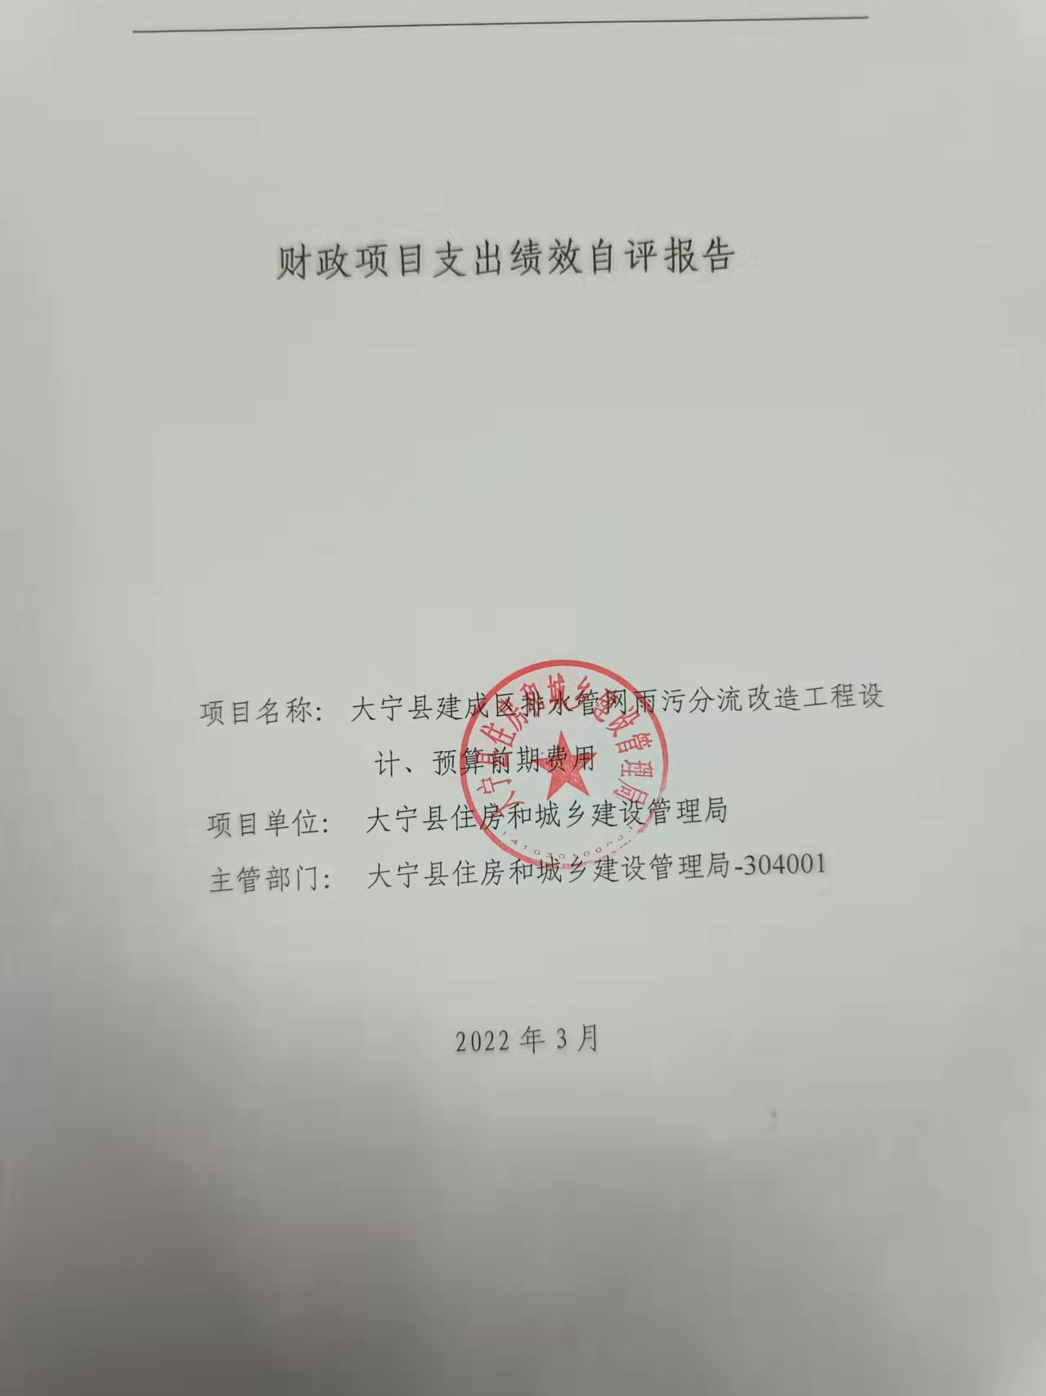

一、项目的基本情况 3

（一）项目概况 3

（二）预算执行情况 3

（三）项目绩效目标 4

二、项目绩效情况 4

（一）预算执行情况 5

（二）项目产出情况 6

（三）项目效益情况 6

三、项目绩效分析 7

四、项目主要经验做法 8

五、项目管理中存在问题及原因分析 8

六、进一步加强项目管理措施及建议 8

附件1.项目支出绩效自评表 10

附件2.绩效自评相关资料 11

**一、项目的基本情况**

（一）项目概况

**项目概况：**对雨污分流改造建设项目进行预算编制和施工图设计。

**立项依据：**第6次会议纪要

**设立的必要性：**该项目的实施为为大宁县建成区排水管网雨污分流改造工程建设奠定了基础，保障了大宁县建成区排水管网雨污分流改造工程的顺利进行。

**保证项目实施的措施与制度：**大宁县住房和城乡建设管理局项目管理制度、办法。

**项目实施计划：**2021年8月完成雨污分流改造项目施工图设计,9月完成预算编制。

（二）预算执行情况

|  |  |  |  |  |  |  |  |  |  |
| --- | --- | --- | --- | --- | --- | --- | --- | --- | --- |
| **项目** | **行次** | **年度总金额(万元)** | **财政资金** | | | | | **上年结转资金(万元)** | **其他资金(万元)** |
| **小计** | **中央级** | **省级** | **市级** | **县区级** |
| 年初预算资金 | (1) | 0 | 0 |  |  |  |  |  |  |
| 全年预算资金 | (2) | 130.4 | 130.4 |  |  |  | 130.4 |  |  |
| 实际到位资金 | (3) | 130.4 | 130.4 |  |  |  | 130.4 |  |  |
| 全年执行资金 | (4) | 130.4 | 130.4 |  |  |  | 130.4 |  |  |
| 资金结余 | (5)=(3)-(4) | 0 | 0 | 0 | 0 | 0 | 0 | 0 | 0 |
| 预算到位率 | (6)=(3)/(2) | 100 | 100 | 0 | 0 | 0 | 100 | 0 | 0 |
| 预算执行率(%) | (7)=(4)/(2) | 100 | 100 | 0 | 0 | 0 | 100 | 0 | 0 |

（三）项目绩效目标

（1）. 项目实施期绩效目标

改善水体环境质量，提高城市排水服务能力，提升人居环境质量。

（2）. 项目年度目标

改善水体环境质量，提高城市排水服务能力，提升人居环境质量。

**二、项目绩效情况**

综合考虑预算执行情况、产出、效益、服务对象满意度各方面因素，通过数据采集及分析，最终评分结果：大宁县建成区排水管网雨污分流改造工程设计、预算前期费用项目绩效自评价结果为:总得分94.1分，属于"优秀"。

（一）预算执行情况

|  |  |  |  |  |  |
| --- | --- | --- | --- | --- | --- |
| **二级指标** | **三级指标** | **权重** | **目标值** | **业绩值** | **得分** |
| 预算执行指标 | 预算执行率 | 10 | 100% | 100% | 10 |

（二）项目产出情况

|  |  |  |  |  |  |
| --- | --- | --- | --- | --- | --- |
| **二级指标** | **三级指标** | **权重** | **目标值** | **业绩值** | **得分** |
| 数量指标 | 设计图纸数量 | 10 | 3 | 3套 | 10 |
| 预算清单数量 | 10 | 3 | 3套 | 10 |
| 质量指标 | 图纸设计、预算规范率 | 10 | 100% | 100% | 10 |
| 时效指标 | 图纸设计、预算及时率 | 10 | 100% | 100% | 10 |
| 成本指标 | 图纸设计、预算所需费用 | 10 | 130.40 | 130.4万元 | 10 |

（三）项目效益情况

|  |  |  |  |  |  |
| --- | --- | --- | --- | --- | --- |
| **二级指标** | **三级指标** | **权重** | **目标值** | **业绩值** | **得分** |
| 社会效益 | 提升人居环境质量 | 10 | 提升 | 80% | 8 |
| 生态效益 | 改善水体环境质量，提高城市排水服务能力 | 10 | 提高 | 81% | 8.1 |
| 可持续影响指标 | 长效发展机制建设 | 10 | 健全 | 80% | 8 |

（四）项目满意度情况

|  |  |  |  |  |  |
| --- | --- | --- | --- | --- | --- |
| **二级指标** | **三级指标** | **权重** | **目标值** | **业绩值** | **得分** |
| 服务对象满意度指标 | 城市居民满意度 | 10 | 95% | 95% | 10 |

**三、****项目绩效分析**

1. **项目实施和预算执行情况及分析**

大宁县建成区排水管网雨污分流改造工程设计、预算前期费用已及时100%发放到位，保障了项目顺利进行。目前该项目已完成并投入使用。

1. **产出情况及分析**

该项目及时规范的提供了大宁县建成区排水管网雨污分流改造工程设计图纸，预算清单，为大宁县建成区排水管网雨污分流改造工程建设奠定了基础。

1. **效益情况及分析**

该项目的实施保障了大宁县建成区排水管网雨污分流改造工程的顺利进行。

1. **满意度情况及分析**

城市居民满意度95%。

**四、项目主要经验做法**

及时规范的提供了大宁县建成区排水管网雨污分流改造工程设计、预算前期费用项目的设计图纸，预算清单，为下一步项目的实施奠定了坚实的基础，该项目的实施保障了大宁县建成区排水管网雨污分流改造工程的顺利进行。

**五、项目管理中存在问题及原因分析**

管理制度不健全，部分绩效指标设置不合理，未细化 、量化,未能全面反应全部内容。

**六、进一步加强项目管理措施及建议**

1、建议健全管理制度，规范指标设置，加强监管力度。2、建议进一步建立健全长效发展机制建设，不断改善人居环境、生态环境，提高城市排水服务能力

**附件1.项目支出绩效自评表**

|  |  |  |  |  |  |  |  |  |
| --- | --- | --- | --- | --- | --- | --- | --- | --- |
| **附件1.项目支出绩效自评表** | | | | | | | | |
| **一级指标** | **二级指标** | **目标指标** | **权重** | **目标值** | **业绩值** | **完成率** | **指标得分** | **偏差原因分析及改进措施** |
| 预算执行指标 | 预算执行指标 | 预算执行率 | 10 | 100% | 100% | 100.00% | 10 |  |
| 产出指标 | 数量指标 | 设计图纸数量 | 10 | 3 | 3套 | 100.00% | 10 |  |
| 预算清单数量 | 10 | 3 | 3套 | 100.00% | 10 |  |
| 质量指标 | 图纸设计、预算规范率 | 10 | 100% | 100% | 100.00% | 10 |  |
| 时效指标 | 图纸设计、预算及时率 | 10 | 100% | 100% | 100.00% | 10 |  |
| 成本指标 | 图纸设计、预算所需费用 | 10 | 130.40 | 130.4万元 | 100.00% | 10 |  |
| 效益指标 | 社会效益 | 提升人居环境质量 | 10 | 提升 | 80% | 80% | 8 | 提升人居环境质量 |
| 生态效益 | 改善水体环境质量，提高城市排水服务能力 | 10 | 提高 | 81% | 81% | 8.1 | 改善水体环境质量，提高城市排水服务能力 |
| 可持续影响指标 | 长效发展机制建设 | 10 | 健全 | 80% | 80% | 8 | 进一步建立健全长效发展机制建设 |
| 满意度指标 | 服务对象满意度指标 | 城市居民满意度 | 10 | 95% | 95% | 100.00% | 10 |  |
|  |  |  |  |  |  |  |  |  |
|  |  |  |  |  |  |  |  |  |

**附件2.绩效自评相关资料**

|  |
| --- |
| **附件2.绩效自评相关资料** |
|  |